**EVIDENCE SYNTHESIS TO SUPPORT COVERAGE DECISIONS OF MEDICAL TECHNOLOGIES**

**Hallgatói visszajelzés és akcióterv**

1. **Átalános információk**

**A tanfolyam ideje:** 2024. január 15-18

**Formátum:** személye (streaming: EOK Beznák Aladár terem)

**Kurzus nyelve:** angol

1. **Hallgató visszajelzések az ETEK saját kérdőíve alapján**

• Az összes kitöltő száma: 10

• Az ábrákon az elemszám látható

**1. Összefoglaló értékelés a tanfolyamról**

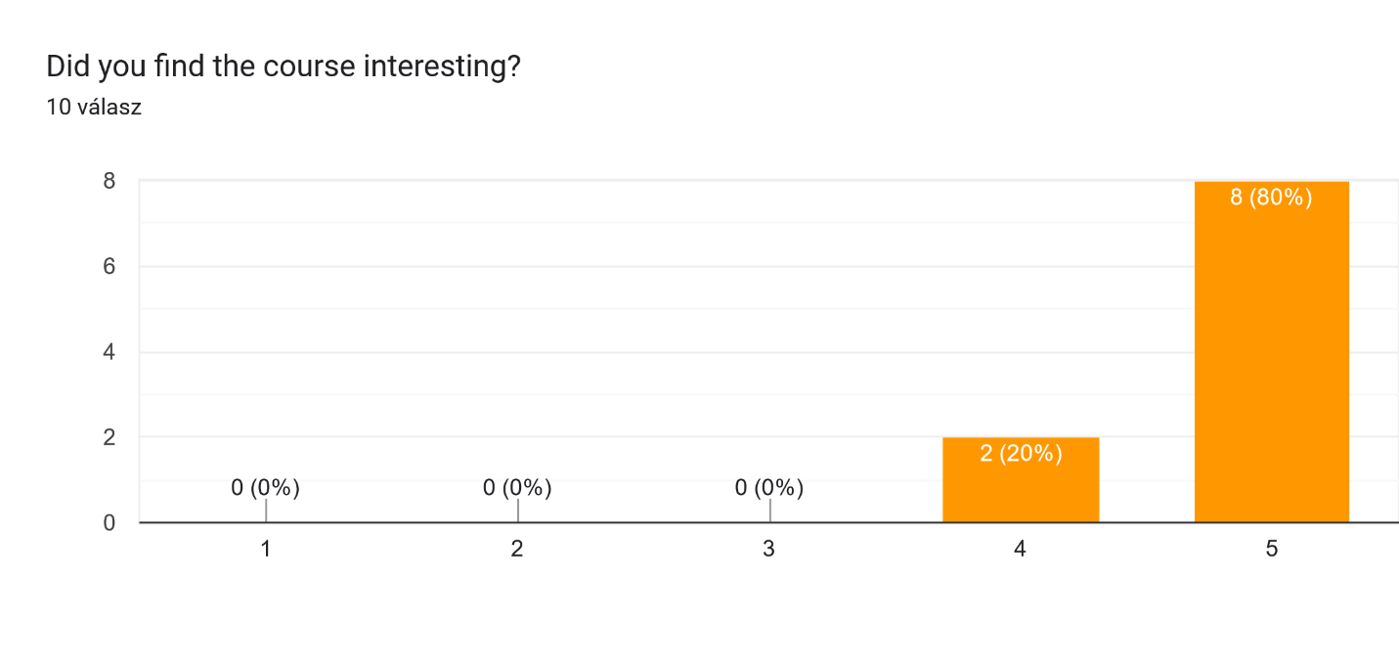

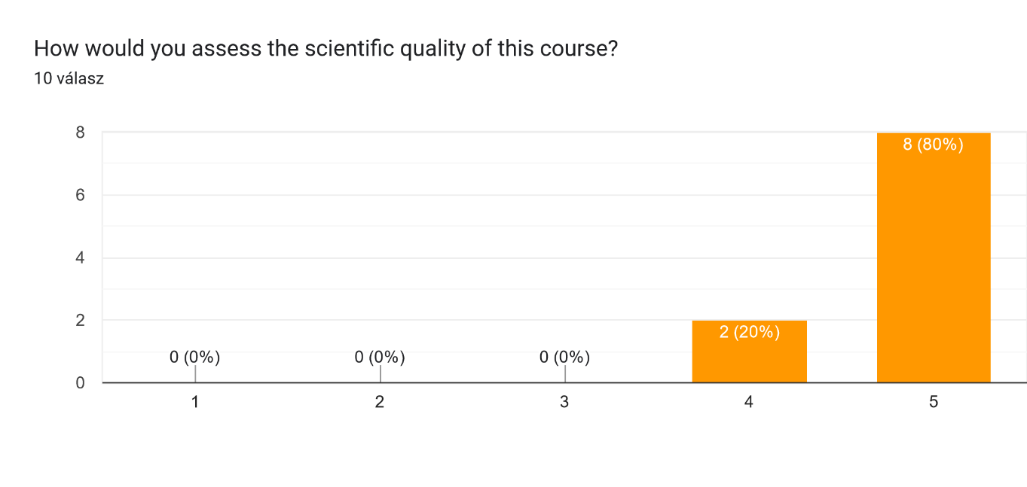

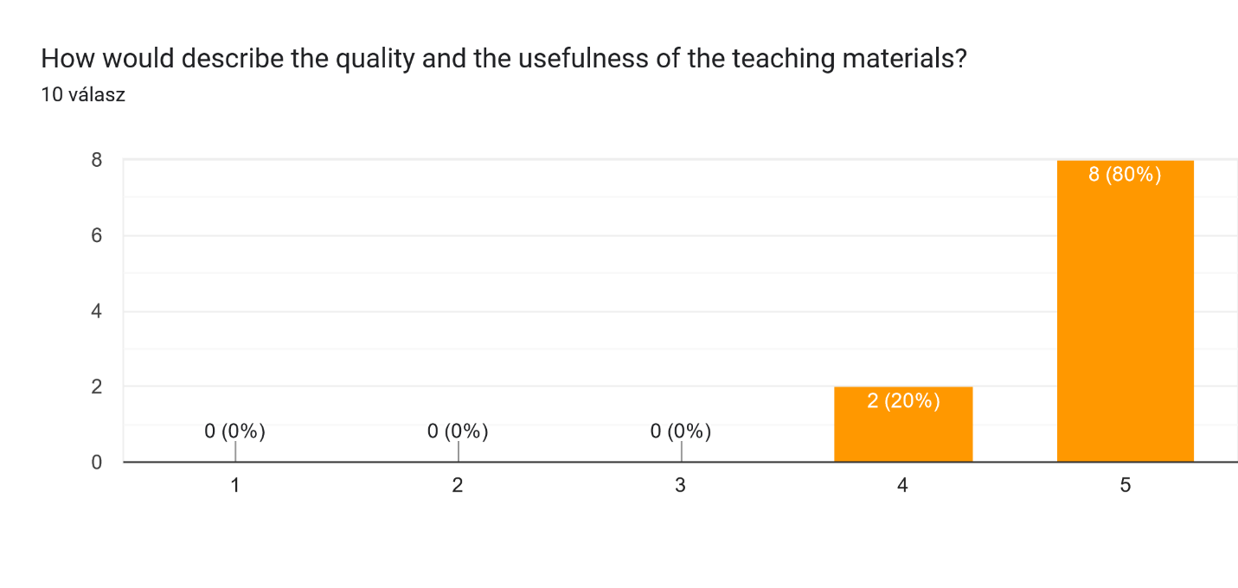

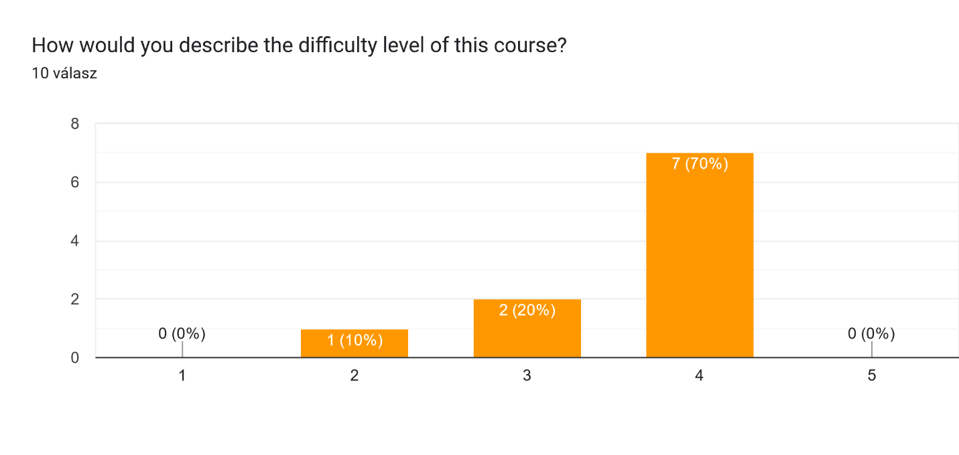

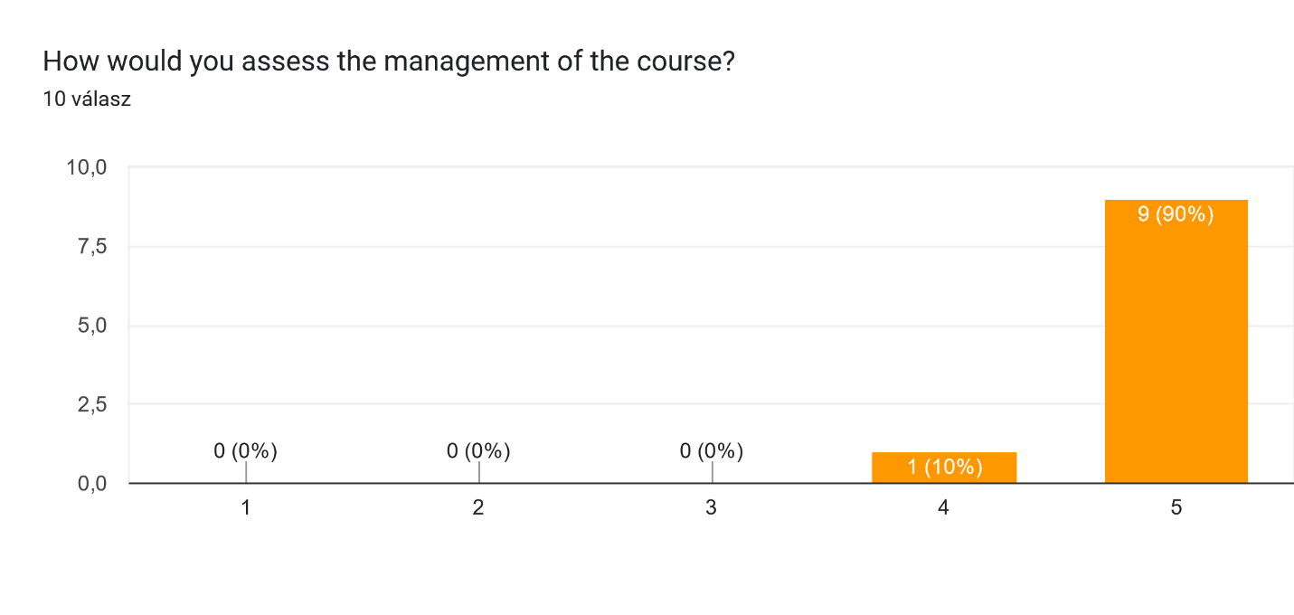

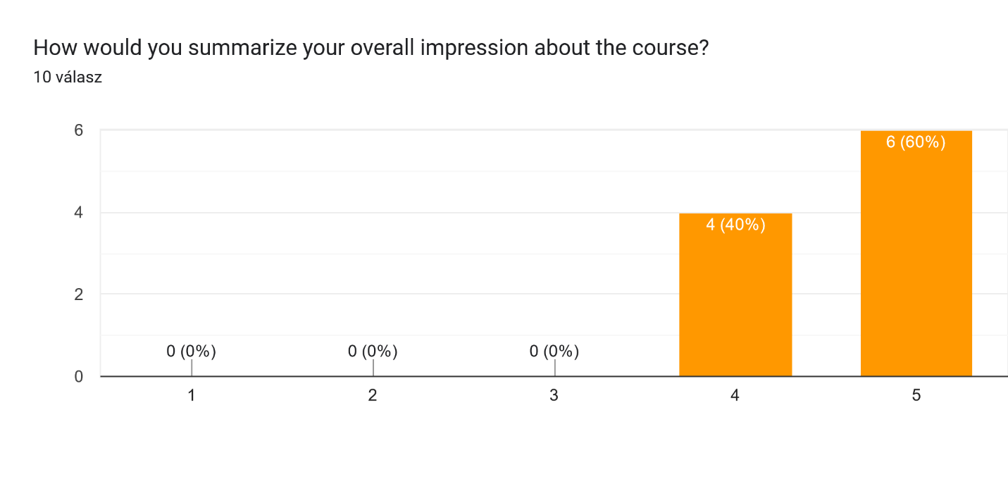

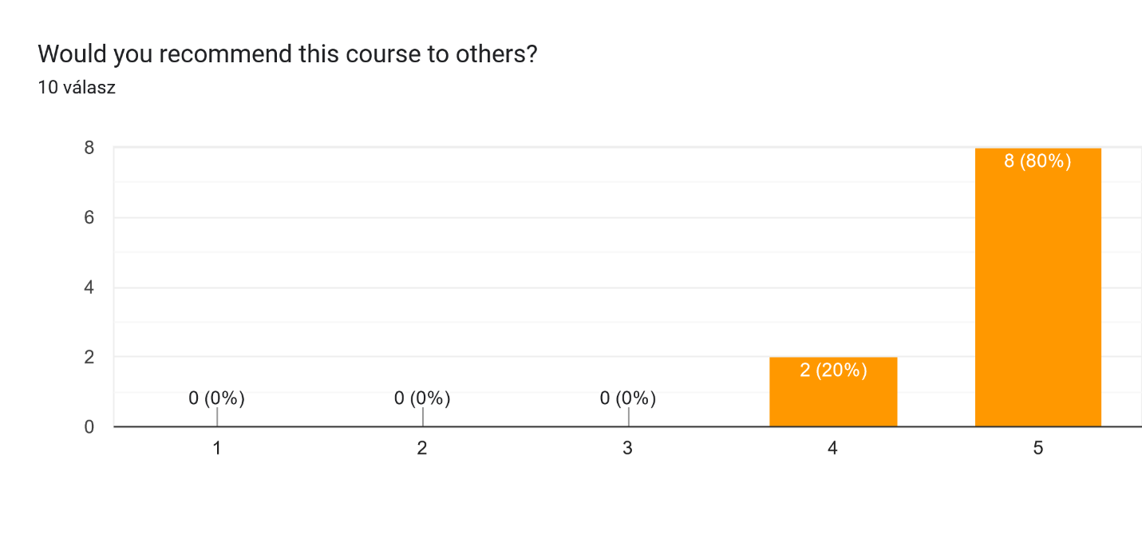

Do you have any additional advice or suggestion to improve the quality of the course? 4 válasz

First of all, I would like to thank you for the interesting management and delivery of this important course for a researcher. I appreciated the way you try to explain concepts there; for sure, you are my first favorite senior lecturer since I arrived in Hungary. My only comment is on the time period given. As you know, the course needs knowledge and skill practice. I would recommend that it go through a bit longer so that the participants can digest and practice each and every skill.

Thank you very much indeed

On the last day, a "supervised", but self-performed reproducement of a meta-analysis could be helpful. This way, questions that would only rise during the exam meta-analysis could be also answered.

While it was very necessary to include the mathematical parts, a few times I wished for more practice regarding the actual MetaXl interface, uses and options. And maybe an additional day with a different software

video recorded course would be really useful so that students could watch it later, previous statistical knowledgement should be required

**2. A tanfolyam értékelése a személyes körülmények (végzettség, felkészültség, munkakör, stb.) kontextusában**

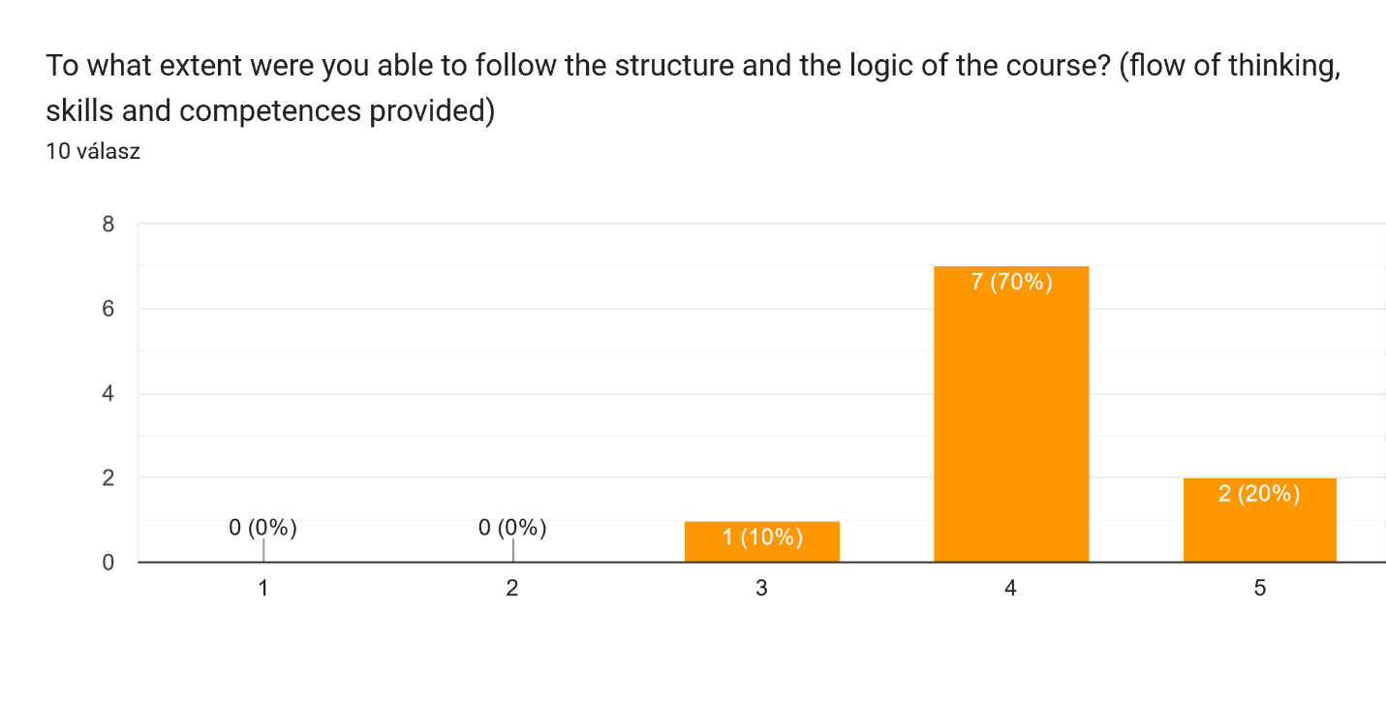

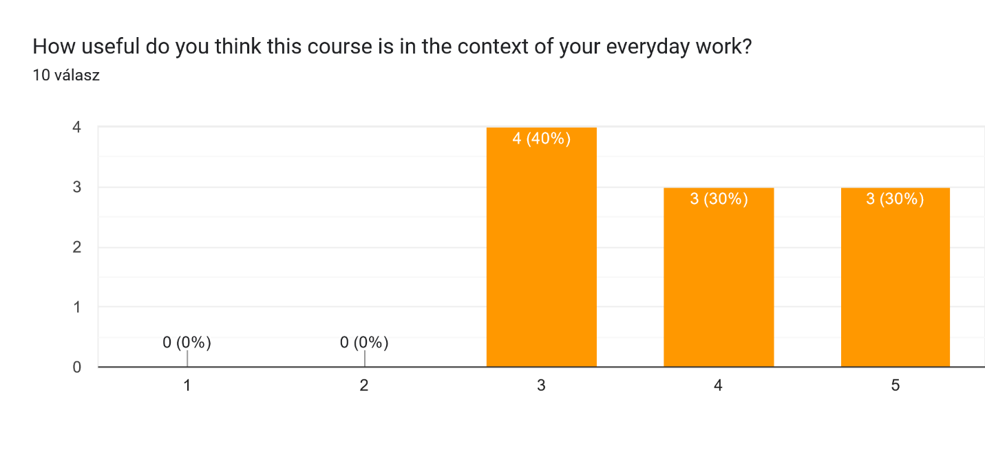

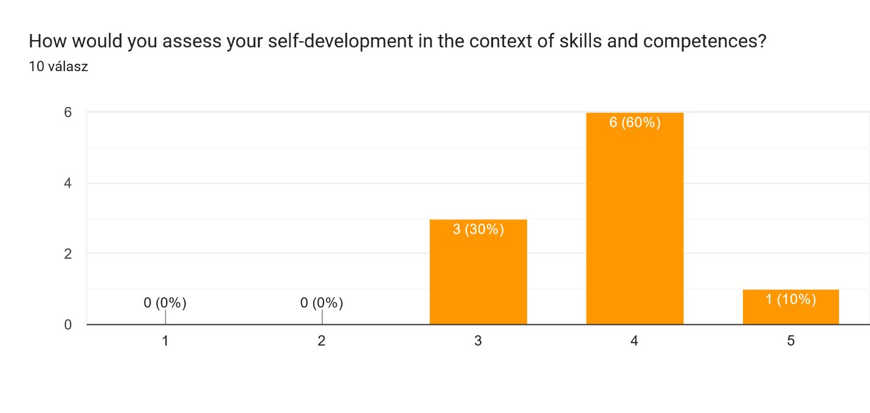

**3. Kiértékelések az egyes előadók által tartott napokra vonatkozóan**

**Ágota Mészáros**

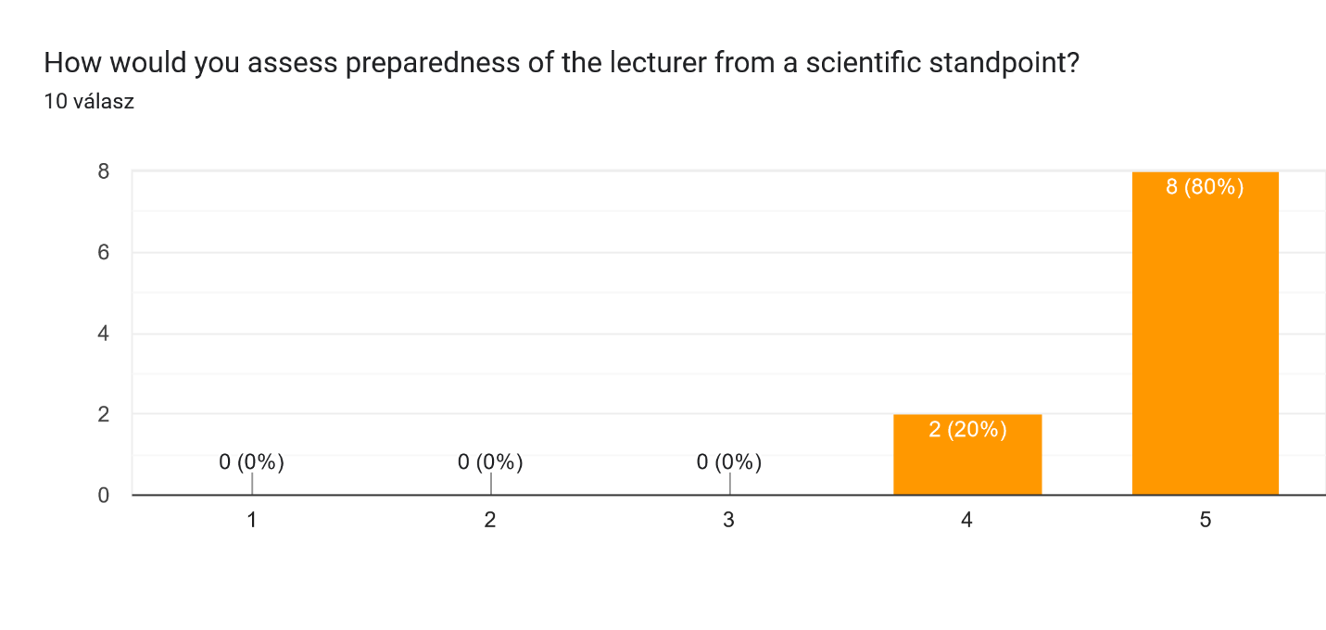

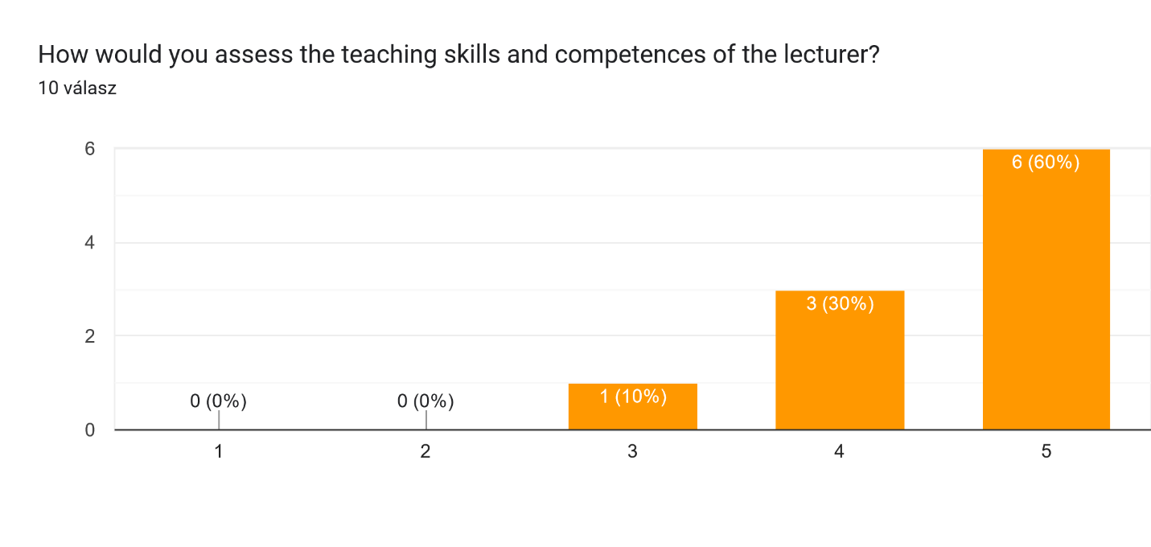

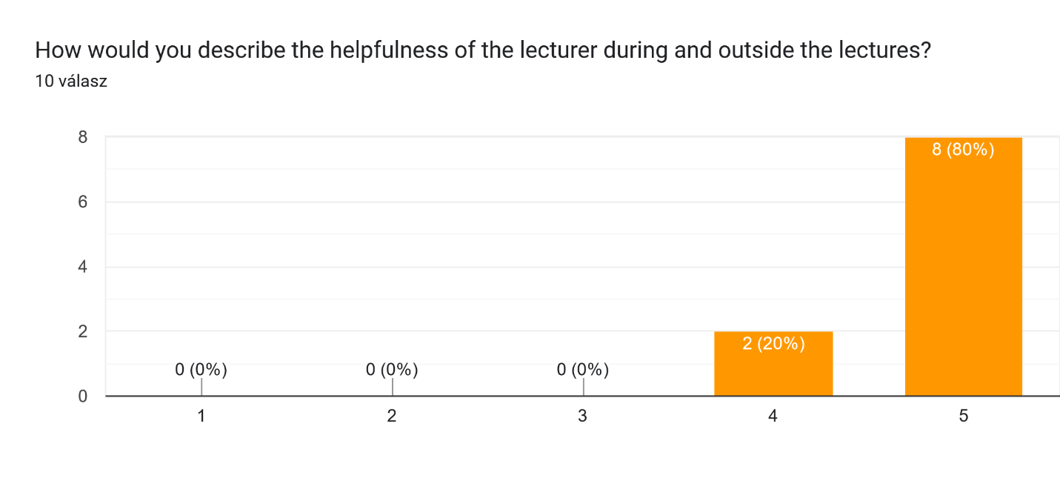

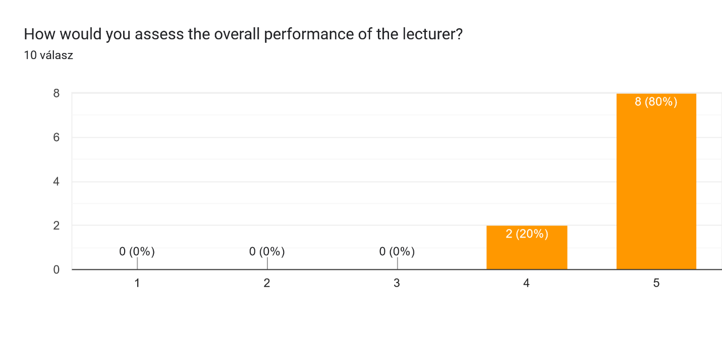

Do you have any comments, notes or suggestions for the lecturer? 1 válasz

Personally, I do not like memes in presentations.

**Zsuzsanna Petykó**



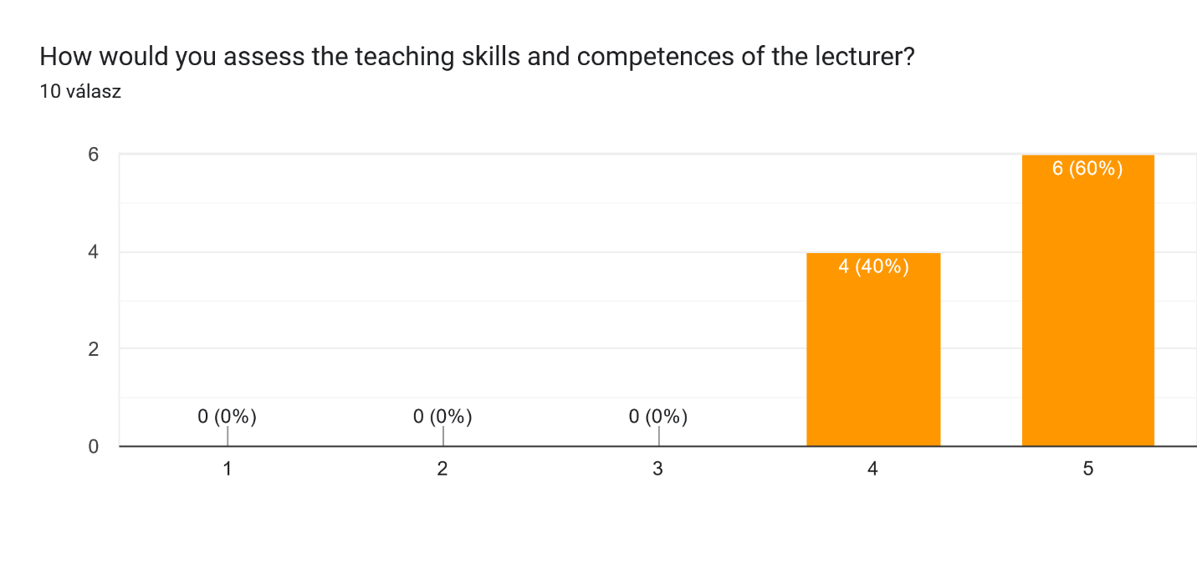



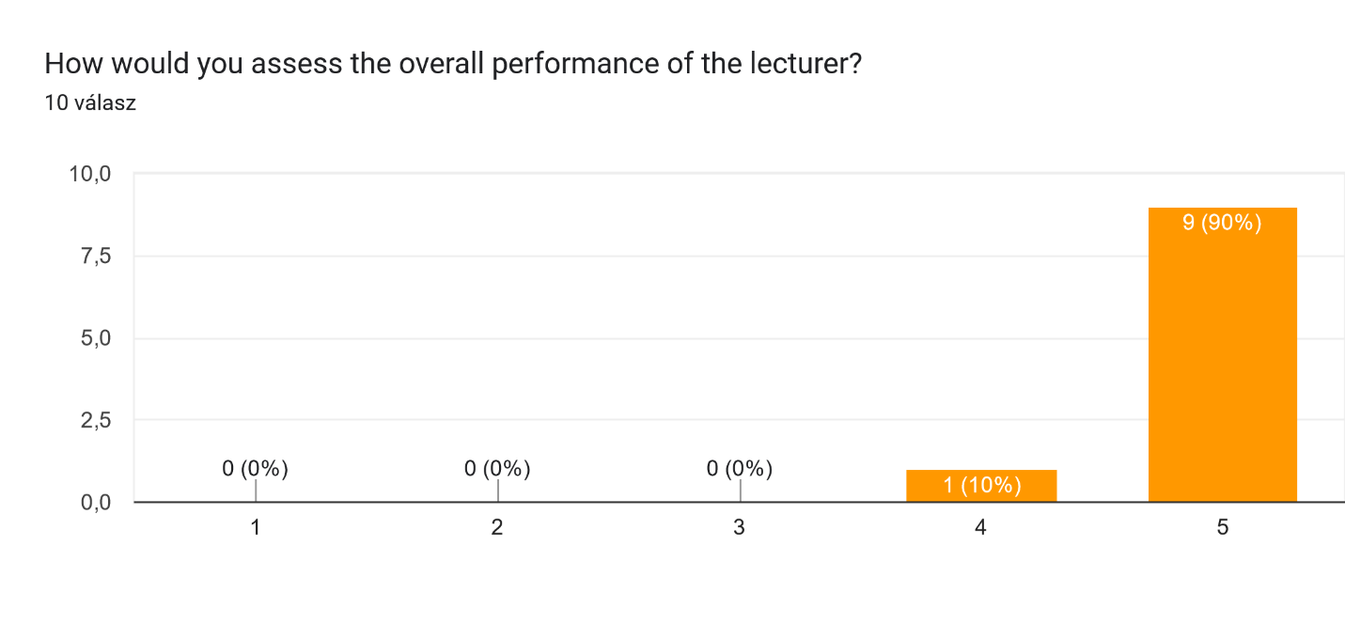

Do you have any comments, notes or suggestions for the lecturer? 1 válasz

Personally, I do not like memes in presentations.

**Zoltán Vokó**

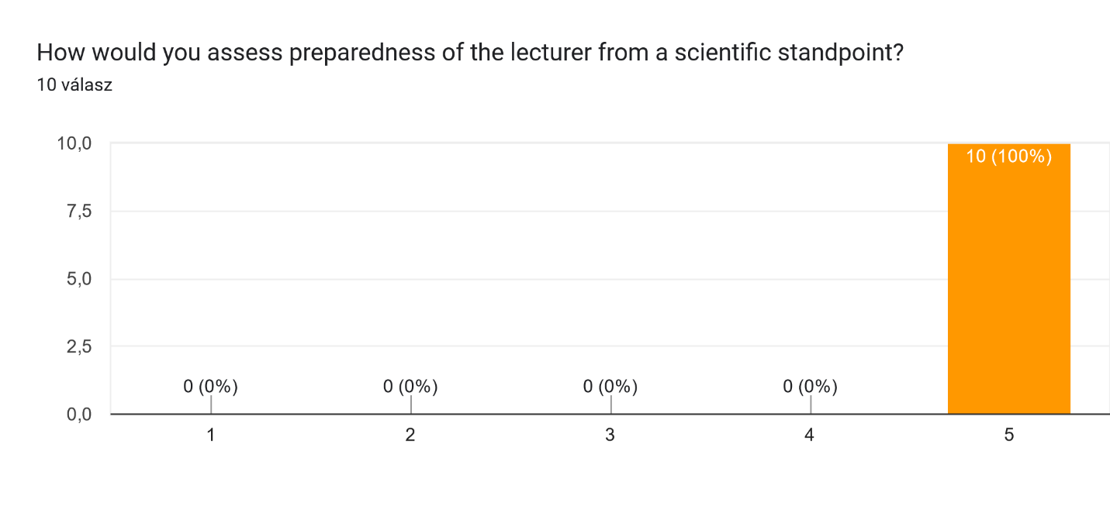

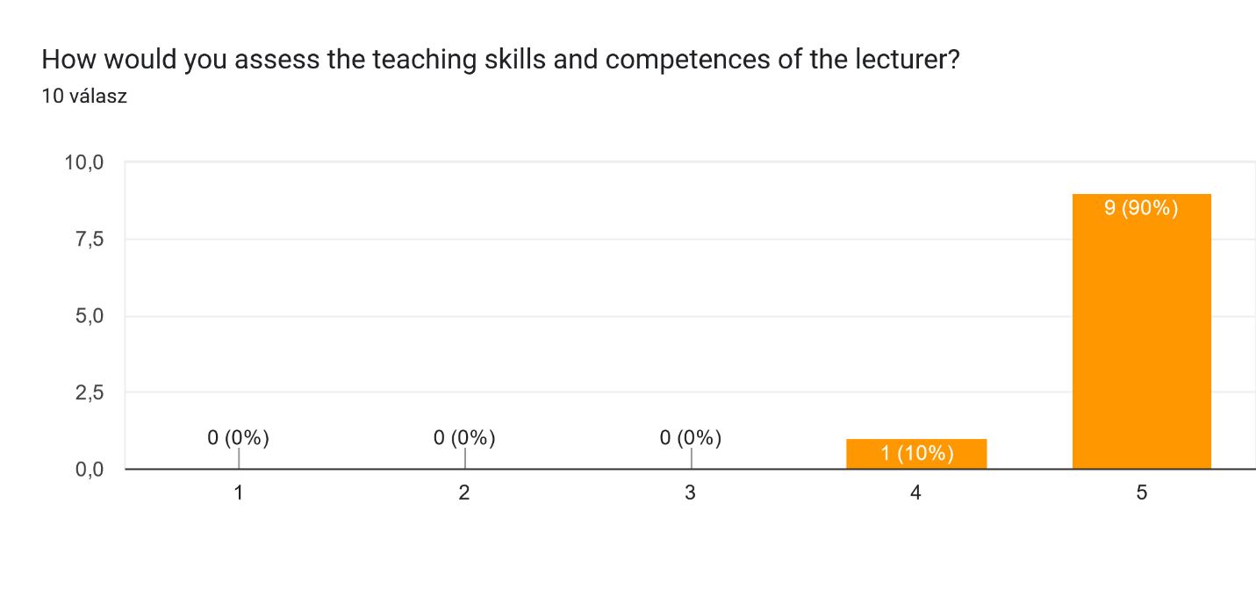

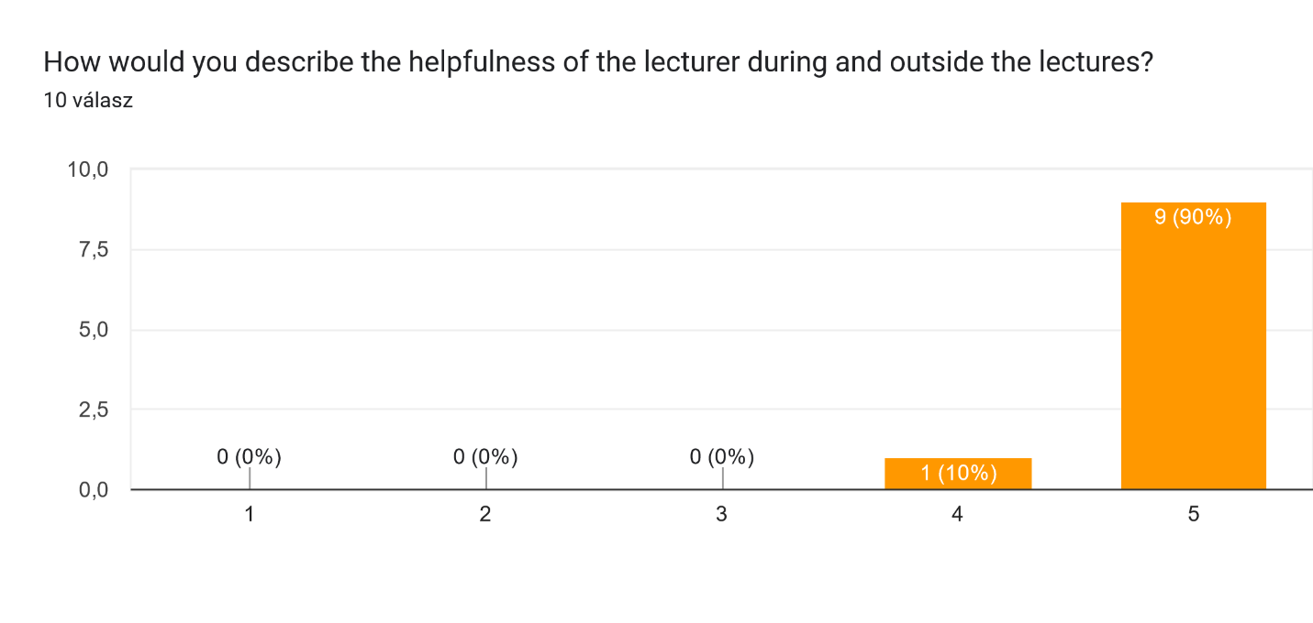

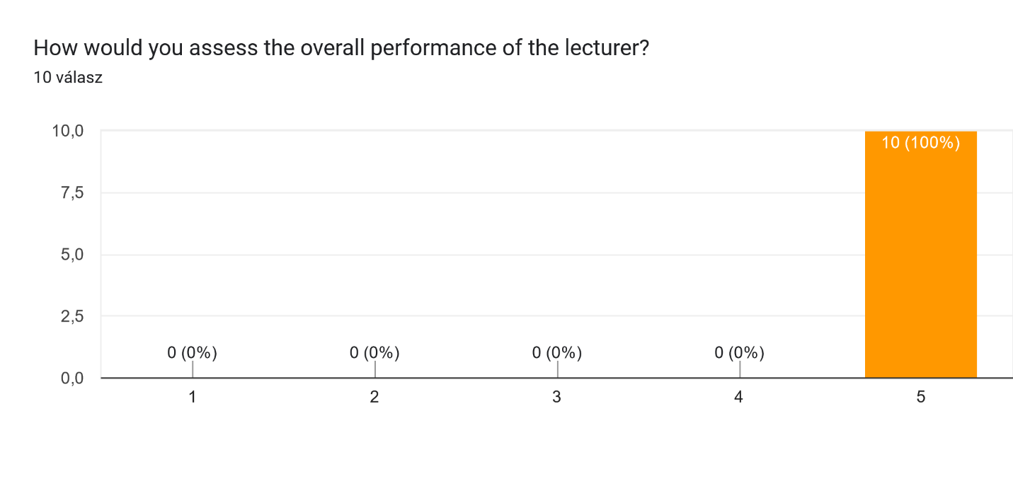

Do you have any comments, notes or suggestions for the lecturer? 3 válasz

Great!!!

Interesting presentation, language skill and preparation, and extraordinary knowledge and skill towards the subject matter. no word describes you

excellent teacher

1. **Beavatkozások**

A hallgatói visszajelzések alapján nem szükséges jelentős változtatás. A további gyakorlat végrehajtására vonatkozó igény a jelenlegi időkeretben is kielégíthető, mert pár órával korábban befejeztük az idén a tanfolyamot. Jövőre ehelyett további gyakorlatokat fogunk megoldani.

Készítette:

Dr. Vokó Zoltán

egyetemi tanár, a PhD tanfolyam vezetője

Budapest, 2024. február 1.